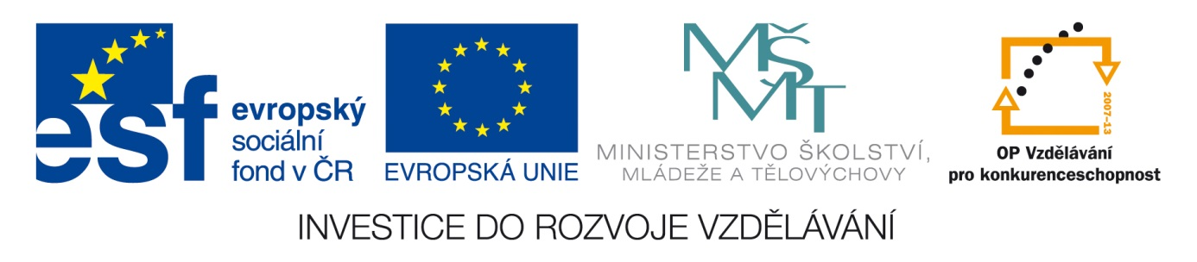
ICT Základy práce v programu Microsoft Word a Microsoft Excel
Anotace: Materiál obsahuje pracovní list ke stažení na žákovské PC. Žák se společně s ostatními a za výkladu učitele bude podle postupných pokynů seznamovat s programem Microsoft Excel. Na závěr je připojena malá samostatná práce na procvičení. Také se může použít k ověření znalostí.
Autor: Mgr. Jana Nebesová
Jazyk: Čeština
Očekávaný výstup: Žák by měl pracovat s tabulkovým kalkulátorem
Speciální vzdělávací potřeby: Lehké mentální postižení
Klíčová slova: ICT, PC, Microsoft Excel, psaní do buňky, pracovní list
Druh učebního materiálu: Pracovní list
Druh interaktivity: Výklad + Aktivita
Cílová skupina: Žák
Stupeň a typ vzdělávání: Základní vzdělávání, 2. stupeň, 8. ročník
Typická věková skupina: 13 – 15 let
Celková velikost: 28 kB
Pracovní list – Obecné seznámení s Excelem
1. Na internetu vyhledáme webovou stránku http://excel-navod.fotopulos.net/ a otevřeme kapitolu Základní ovládání Excelu. Vedle otevřeme zmenšené okno programu Microsoft Excel.
2. Společně si čteme návod a zároveň zkoušíme.
Dnes nás budou zajímat kapitoly
- Spuštění programu
- Orientace v tabulce
- Psaní do buňky
- Úprava obsahu buňky
- Uložení

Malé procvičení na závěr!
☺Napiš do určených buněk slova podle vzoru.
A1 Bude F4 někdy
B2 jaro G3 také
C3 se H2 pod
D4 sluníčkem I 1 deštníčkem
Hotovou práci ulož do své složky. Příští hodinu s ní budeme pracovat.

